**工程说明：**

1. 功能完成情况: a.小车控制部分代码写完并通过软件仿真测试

b.小车与主机的通信已经完成初步的串口配置，待测试

1. 连线说明：

GPIOA

GPIO_Pin_2 //控制信息串口发送管脚

GPIO_Pin_3 //控制信息串口接收管脚

GPIO_Pin_6 //左侧电机PWM控制管脚

GPIO_Pin_7 //右侧电机PWM控制管脚

GPIOB

GPIO_Pin_1 //左侧电机方向（前后）控制管脚

GPIO_Pin_2 //右侧电机方向（前后）控制管脚

3.代码说明：

car_driver.c —— 包含了小车动作控制的所有函数，各函数具体功能及调用方式代 码中有说明

car_communcation.c —— 包含了与主机通信的初始化函数，其他函数待加

主函数中注释部分是我仿真测试时写的，不用管

其他功能我会在接下来的时间添加进去，你可以先测试一下小车的动作控制部分的代码。另外，在工程中SourceConfig.txt是单片机资源分配情况

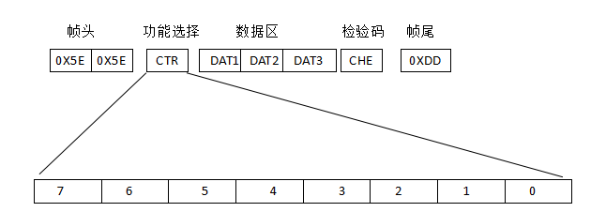

CTR 7/6 位：

00 ——读取小车传感器数据 （主机->小车）

01 ——控制小车姿态 （主机->小车）

10 ——控制小车姿态同时读取传感器数据 （主机->小车）

11 ——返回数据 （小车->主机）

CTR 5/ 4 位：

此两位只有在CTR->7,6 为01或10时有效

00 ——小车前进(此时，DAT1中为速度，DAT2中为转向参数)

01 ——小车后退(此时，DAT1中为速度，DAT2中为转向参数)

10 ——小车左调头(此时，DAT1中为速度)

11 ——小车右调头(此时，DAT1中为速度)

CTR 3 2 位：

此两位只有在CTR->7,6 为00 10或11时有效

当CTR 7 6 = 00 或 10时：

00 —— 读距离

01 —— 读姿态数据

10 —— 读速度

当CTR 7 6 = 11时：

00 —— 返回的是距离(此时，DAT1，DAT2中为距离)

01 —— 返回的是姿态数据(此时，DAT1，DAT2，DAT3 中为姿态)

10 —— 返回的是速度(此时，DAT1中为速度)

检验码为功能选择区和数据区数相加后的后两位

DAT区数据编码方式：

DAT为char，有8位，将他拆分为两个四位，则一个char可以表示两个十位数；

如：0x56 == 5 + 6

则DAT1，DAT2，DAT3 可以表示6位十进制数

这种编码方式我忘了叫什么名字了，想起来发给你，网上有更详细的解释

2017年2月11日：

加上基本的通讯协议，能实现通过串口发送数据流控制小车的动作(由于软件仿真串口不太准，该进的中断仿真有时能进有时进不了，所以只能大致把代码写出) , 后续功能可以根据你的需求扩展。

记录：帧首为0x5E,0x5E,帧尾为0x4D.

{0x5e,0x5e,0x70,00,00,00,0x2c,0x4d}开始螺旋